**江苏省仪征中学2023-2024学年度第一学期高三语文学科导学案**

**以意逆志，读懂悟透**

**——观点评价题型之“理解概括思想内容”**

研制人：姚祥琳 审核人：周建芸

班级 姓名 学号 授课日期：

**本课在课程标准中的表述：**

该课属于“文学阅读与写作”学习任务群，本任务群旨在根据诗歌、散文、小说、剧本不同的艺术表现方式，从语言、构思、形象、意蕴、情感等多个角度欣赏作品，感受作品中的艺术形象，理解欣赏作品的语言表达，把握作品的内涵，理解作者的创作意图,培养民族审美趣味，增进对中华优秀传统文化的理解，提升对中华民族文化的认同感、自豪感，增强文化自信，更好地继承和弘扬中华优秀传统文化。

**一、内容导读**

1.掌握读懂古诗的直接路径(标题和情语)与间接路径(作者、注释和试题)。

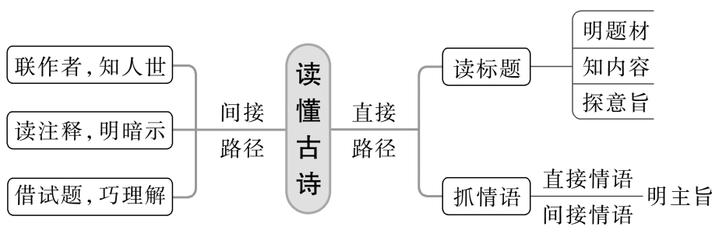

2.能够在读懂内容的基础上深入理解、把握诗句含意与内容主旨，并能提炼其哲理启示。

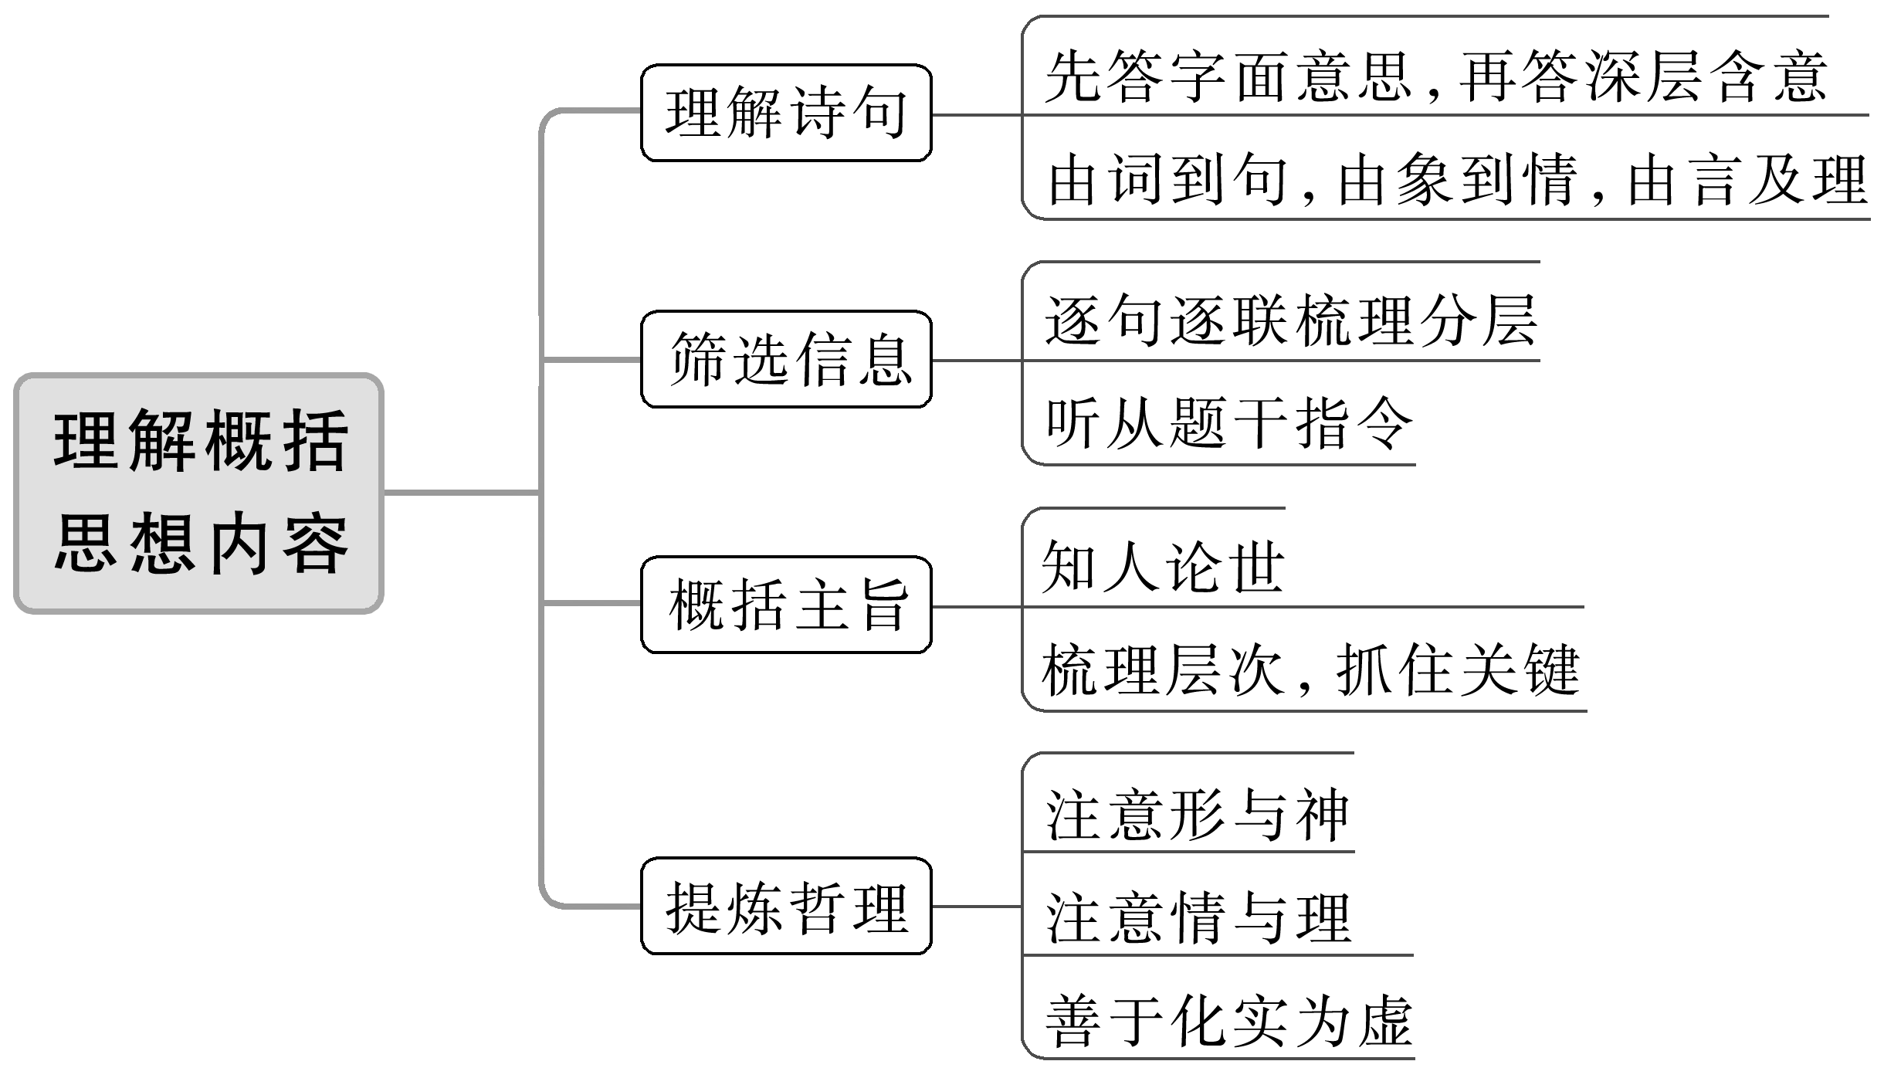

**二、素养导航**

1．精准审题，学会围绕给定的评价观点，定向理解诗歌内容、情感的解题方法。

2．规范作答，理清答题思路，学会用规范恰当的语言答题。

三、**典例调研**

例1.(2021·新高考Ⅰ)阅读下面这首诗，完成后面题目。

寄江州白司马①

杨巨源

江州司马平安否？惠远东林住得无②？

湓浦曾闻似衣带，庐峰见说胜香炉。

题诗岁晏离鸿断，望阙天遥病鹤孤。

莫谩拘牵雨花社③，青云依旧是前途。

【注】①江州白司马：白居易。②惠远：东晋高僧，居庐山东林寺。③莫谩：不要。雨花社：佛教讲经的集会。

1．下列对这首诗的理解和赏析，不正确的一项是(　　)（3分）

A．根据内容分析，这首诗的写作时间应该与白居易的《琵琶行》比较接近。

B．第三句使用“一衣带水”的典故，表现出朋友之间“天涯若比邻”之意。

C．第六句中的“病鹤”指的是白居易，他怀恋长安，时常遥望京城的宫阙。

D．诗人最后开解朋友，目前虽然身处贬谪之中，但未来的前途依然很远大。

2．前人论此诗，认为第二句已包含委婉劝告的意思，对这一观点应怎样理解？请简要分析。（6分）

例2.（2023年新高考Ⅰ卷）阅读下面这首宋诗，完成下面小题。

答友人论学

林希逸

逐字笺来学转难①，逢人个个说曾颜②。

那知剥落皮毛处，不在流传口耳间。

禅要自参求印可，仙须亲炼待丹还。

卖花担上看桃李，此语吾今忆鹤山③。

【注】①笺：注释。这里指研读经典。②曾颜：孔子的弟子曾参和颜回。③鹤山：南宋学者魏了翁，号鹤山。

1．下列对这首诗的理解和赏析，不正确的一项是（   ）（3分）

A．诗的首联描述了当时人们不畏艰难、努力学习圣人之道的学术风气。

B．诗人认为，“皮毛”之下精要思想的获得，不能简单依靠口耳相传。

C．颈联中使用“自”“亲”二字，以强调要获得真正学识必须亲自钻研。

D．诗人采用类比等方法阐明他的治学主张，使其浅近明白、通俗易懂。

2.诗的尾联提到魏了翁的名言：“不欲于卖花担上看桃李，须树头枝底方见活精神也。”结合本诗主题，谈谈你对这句话的理解。（6分）

**方法总结：**

**四、巩固练习**

练1：阅读下面这首诗，完成后面题目。

送崔判官使太原①

武元衡

劳君车马此逡巡，我与刘君②本世亲。

两地山河分节制，十年京洛共风尘。

笙歌几处胡天月，罗绮长留蜀国春。

报主由来须尽敌③，相期万里宝刀新。

【注】①崔判官，武元衡任到南节度使时的蜀中幕僚，共事多年，辞职欲回太原。武元衡写此诗一方面是为

其送别，一方面是为其举荐。②刘君:太原节度使。③尽敌:全歼敌军。

1.下列对这首诗的理解和赏析，不正确的一项是( )(3分)

A.武元衡称属下崔判官为“君”，且用一“劳”字，尽显其礼贤下士的谦恭态度。

B.“两地”句写作者与刘君一在剑南，一在河东，相距遥远，分别节制着两地山河。

C.“十年”表现共事之久，“共风尘”则传达出风雨同舟之情，颇有动人的力量。

D.颈联分写作者和崔判官的别后生活，出句推测对方情况，对句叙述自己的生活。

2.前人认为尾联是作者与刘君、崔判官二人的共勉，你是否同意这一观点?请简要分析。(6分)

练2：阅读下面这首诗，完成后面题目。

盖少府新除江南尉问风俗①

郎士元

闻君作尉向江潭，吴越风烟到自谙。

客路寻常随竹影，人家大底傍山岚。

缘溪花木偏宜远，避地衣冠②尽向南。

惟有夜猿啼海树，思乡望国意难堪。

【注】①少府新授职就询问作者关于任职地江南的风俗，作者做诗以赠之，谈论对江南的看法。② 郞士元，唐代诗人，安史之乱时避难江南。③遍地衣冠：西晋末年天下混乱，中原士人大举南迁，史称“衣冠南渡”。

1．下列对这首诗的理解和赏析，不正确的一项是（ ）(3分)

A．作者仅向友人介绍了自己熟悉的江南风景，认为吴越风光他到任后自然熟悉。

B．诗歌使用“竹影”“山岚”“花木”等意象，可以看出作者对江南风景的喜爱。

C．颈联对句借典故从历史渊源角度赞美江南风景，意在表明此地社会环境安定。

D．尾联作者刻画夜晚“猿啼海树”的画面，所营造的意境氛围与前面有所差异。

2．清人毛张健在《唐体肤诠》中评价此诗“不是劝驾，乃是催归”，请结合诗歌内容谈谈该如何理解这个评价。(6分)

练3：阅读下面这首诗，完成后面题目。

移居①（其二）

陶渊明

春秋多佳日，登高赋新诗。

过门更相呼，有酒斟酌之。

农务各自归，闲暇辄相思。

相思则披衣，言笑无厌时。

此理将②不胜③，无为忽去兹。

衣食当须纪④，力耕不吾欺。

【注】①此诗为陶渊明迁居至南村不久后创作的组诗作品中的第二首。②将：岂。③胜：美好。④纪：料理。

1.下列对这首诗的理解和赏析，不正确的一项是（   ）(3分)

A．“春秋多佳日”领起全篇，虽无一字刻画景物，而风光之清丽高爽，让人如临其境，人之神情超旷，如在眼前。

B．忙时各自忙，闲时因相思而夜不能寐之时，便披衣相聚言笑，顶针手法让质朴真诚的邻里关系得以流畅表达，也与前文过门相呼形成回环之势。

C．“此理”指代躬耕田园的农村生活。“此理”两句扣住“移居”，是诗人对南村生活的感慨，写出了诗人想在此久居的愿望，也是对上文所述田园生活之乐的总结。

D．诗人选取农村生活中有典型意义的场面进行描写，用语自然，文气畅达，这些不同地点的生活场面，构成一个完整的统一体，充分地表现了诗人任情适意的自然之乐。

2．有评论认此诗“从田园耕蓄的忧勤里讨出人生天然的乐趣，在真率旷达的情意中化入渊深朴茂的哲理”。试结合诗句概括其中的乐趣与哲理。(6分)

**五、课后导悟**